农 业 行 业 标 准
《东北稻田秋打浆技术规范》
（征求意见稿）

编制说明

《东北稻田秋打浆技术规范》编制组
二〇二五年二月
目 录
一、标准制定背景及任务来源 1
（一）任务来源 1
（二）制定背景 1
（三）起草过程 2
二、标准编制原则、主要内容及其确定依据 5
（一）编制原则 5
（二）主要内容及其确定依据 6
三、主要试验或验证的分析、综述报告，技术经济论证，预期的经济效益、社会效益和生态效益 13
（一）主要试验或验证的分析、综述报告 13
（二）技术经济论证、预期的经济效益和社会效益及生态效益 15
四、与国际同类标准技术内容的对比情况，或者与测试的国外样品、样机的有关数据对比情况 16
五、以国际标准为基础的起草情况，以及是否合规引用或者采用国际国外标准，并说明未采用国际标准的原因 16
六、与有关的现行标准、法律、法规和强制性标准的关系 17
七、重大意见分歧的处理依据和结果 17
八、涉及专利的有关说明 17
九、实施标准的要求，以及组织措施、技术措施、过渡期和实施日期的建议等措施建议 17
十、其他应予说明的事项 17
参考文献 18

一、标准制定背景及任务来源

（一）任务来源
本标准来源于中华人民共和国农业农村部科学技术司，标准主要起草单位是中国农业科学院农业资源与农业区划研究所。由中国农业科学院农业资源与农业区划研究所刘宏斌承担《东北稻田秋打浆技术规范》农业行业标准制定任务，本标准由农业农村部农业资源环境标准化技术委员会技术归口，标准起草首席专家为刘宏斌研究员。

（二）制定背景
北方单季稻区是我国重要的水稻生产基地，主要分布在东北平原、华北平原及西北部分地区。区域水稻种植面积超5600万亩，约占全国水稻总面积的13%，在保障国家粮食安全方面具有重要战略地位。大规模的水稻种植在确保粮食供应的同时，产生了大量的秸秆资源，年产量可达3000万吨。然而，传统的秸秆焚烧或粗放的还田方式导致了资源浪费、环境污染和土壤结构退化等一系列问题，亟需建立科学规范的秸秆处理技术体系。
水稻秸秆还田是一种快速、高效、便捷的秸秆处置方式，不仅是秸秆资源化利用的有效途径，也是土壤地力提升的重要手段。《“十四五”全国农业绿色发展规划》中着重强调促进秸秆资源化利用，明确在东北平原、华北平原、长江中下游地区等粮食主产区，系统性推进秸秆粉碎还田。但是，目前北方单季稻区秸秆还田率仍然较低，实际还田率不足10%。现行的秋旋、秋翻、春打浆等秸秆还田方式难以将秸秆尽数压埋入土并在休闲期实现高效腐解，严重影响了来年秸秆漂浮、僵苗死苗等问题，这也是导致单季稻区秸秆还田率低最主要的原因。因此，创新单季稻区水稻秸秆还田方式是促进秸秆腐解和提升土壤肥力的有效途径。
水稻秸秆秋打浆还田是一种有效提升秸秆压埋率，实现休闲期水稻秸秆高效腐解，提升土壤地力的新技术。秋季水稻收获后、上冻前，在耕层饱和水状态下，利用特定机械将秸秆切压、翻埋至20 cm土壤的还田方法。相比于传统的秸秆还方式，秋打浆还田具有以下优势：一是变春还田为秋还田，充分利用秋、冬、春休闲期有效积温（时长200余天，有效积温约占全年的25%～40%）促进秸秆腐解；二是变旱整地为水整地，降低机具作业阻力，提高作业效率，同时创造一个有利于微生物活动的土壤环境，通过厌氧—兼养—好氧环境的演变，促进秸秆生物腐解；三是变半量还田为全量还田，让更多的秸秆有机碳回归土壤，提升地力；四是变浅还田为深切埋，将秸秆切埋至0～20 cm土层，提高秸秆掩埋效果，并保持土壤团聚体结构，避免浅打浆导致的耕层变薄、粘重、板结。通过上述“四变”，充分利用休闲期有效积温，发挥微生物的分解和冻融交替的撕扯作用，将秸秆腐解高峰前移至水稻插秧前，协同破解了秸秆漂浮、僵苗死苗、甲烷减排等难题。
近年来，秋打浆还田技术已经在我国单季稻区进行了试点应用，实践表明，该技术是提升土壤地力、倒逼化肥农药减施、促进农业绿色发展的重要抓手。制定《东北稻田秋打浆技术规范》标准是兼顾水稻稳产和环境友好的有效途径之一。经检索，我国目前尚无水稻秸秆秋打浆还田技术的国家和行业标准。因此，尽快制定《东北稻田秋打浆技术规范》对推动绿色发展、提质增效和农业生态环境保护具有重大意义。
项目申请人所在团队在提升稻田土壤地力方面已经有一定研究积累，已立项形成提升稻田地力的农业行业标准报批稿《稻田氮磷流失防控技术规范第2部分：控源增汇》。在稻田污染防控和地力提升研究方面承担了多项国家级项目，包括国家重点研发计划“水稻主产区氮磷流失综合防控技术及产品研发”（2016YFD0800500）、公益性行业（农业）科研专项“主要农区农业面源污染监测预警与氮磷投入阈值研究”（201003014）等，对于稻田地力提升技术有了充分的总结和梳理，目前已经具备了申请制定此标准的基础。
本技术规范拟解决的主要问题一是明确水稻秸秆秋打浆还田作业术语与定义；二是确定水稻秸秆秋打浆还田技术要求及操作规范；三是确定水稻秸秆秋打浆还田技术规范配套田间其他措施与效果评价。

（三）起草过程

1. 起草阶段
（1）成立起草小组
本标准由中国农业科学院农业资源与农业区划研究所牵头组织，多家单位单位共同起草，参与本标准编制的人员及分工见表1。
表1 标准编制小组人员及分工
姓名 | 性别 | 职称 | 主要职责 | 单位
刘宏斌 | 男 | 研究员 | 负责人 | 中国农业科学院农业资源与农业区划研究所
安妙颖 | 女 | 助理研究员 | 技术筛选，标准具体编制 | 中国农业科学院农业资源与农业区划研究所
杜新忠 | 男 | 研究员 | 技术筛选，标准具体编制 | 中国农业科学院农业资源与农业区划研究所
樊秉乾 | 男 | 副研究员 | 技术筛选，标准具体编制 | 中国农业科学院农业资源与农业区划研究所
杨波 | 男 | 助理研究员 | 参与标准编制 | 中国农业科学院农业资源与农业区划研究所
蒲胜海 | 男 | 研究员 | 参与标准编制 | 新疆农科院
王泽玉 | 男 | 研究员 | 参与标准编制 | 新疆农科院
马波 | 男 | 研究员 | 参与标准编制 | 黑龙江省农科院
谭可菲 | 女 | 副研究员 | 参与标准编制 | 黑龙江省农科院
王玉峰 | 女 | 研究员 | 参与标准编制 | 黑龙江省农科院
谷学佳 | 男 | 副研究员 | 参与标准编制 | 黑龙江省农科院
孙文涛 | 男 | 研究员 | 参与标准编制 | 辽宁省农科院
牛世伟 | 男 | 研究员 | 参与标准编制 | 辽宁省农科院
李波 | 女 | 研究员 | 参与标准编制 | 辽宁省农科院
彭畅 | 女 | 研究员 | 参与标准编制 | 吉林省农科院
侯立刚 | 男 | 研究员 | 参与标准编制 | 吉林省农科院
左强 | 男 | 研究员 | 参与标准编制 | 北京市农林科学院
段娜 | 女 | 研究员 | 参与标准编制 | 中国农业大学
赵营 | 男 | 研究员 | 参与标准编制 | 宁夏农林科学院
张富林 | 男 | 研究员 | 参与标准编制 | 湖北省农科院
范先鹏 | 男 | 研究员 | 参与标准编制 | 湖北省农科院
陈安强 | 男 | 研究员 | 参与标准编制 | 云南省农科院

（2）国内外相关资料收集与调研
系统查阅国内外水稻秸秆还田各类技术的实施效果及评价方法的相关文献资料，总结国内外关于稻田秸秆还田技术方面的相关工作成果，整理分析相应数据，校核技术环节和研究结果并进行汇总分析。赴我国水稻主产区实地调研秸秆还田技术的实施情况，与各有关方面交流研讨。
（3）标准初稿
起草完成《东北稻田秋打浆技术规范》初稿。在整理形成的水稻秸秆秋打浆还田技术规范基础上，根据规范要求，形成《东北稻田秋打浆技术规范》初稿和编制说明。
（4）标准征求意见稿
邀请科研院所相关领域内专家及实施水稻秸秆还田项目的有关技术人员等，对已经起草的《东北稻田秋打浆技术规范》初稿和编制说明进行深入研讨，进一步修改完善标准框架和技术内容，完成对初稿和编制说明的修订，形成《东北稻田秋打浆技术规范》（征求意见稿）。

2. 征求意见阶段
（综述征求意见对象，以及采纳、未采纳、部分采纳的意见处理情况、网上公开征求意见及处理汇总等）

3. 审查阶段
（预审及技术审查会的情况以及专家意见的处理等情况；未到审查阶段的不写本部分）

4. 报批阶段
（审查专家意见处理及报批稿形成情况；未到报批阶段的不写本部分）

二、标准编制原则、主要内容及其确定依据

（一）编制原则
本标准的编写依据GB/T 1.1-2020《标准化工作导则 第1部分：标准化文件的结构和起草规则》，严格遵循国家有关方针、政策、法规和规章，严格执行国家标准、农业行业标准，与同体系标准及相关的各种基础标准相衔接，确保标准的科学性、实用性、规范性和协调性。
（1）科学性
本标准属于技术规范，对北方水稻秸秆还田具有指导性，在标准编制过程中坚持以科学和实践为准则，确定各项指标要求，避免出现偏差。
（2）实用性
我国地域广阔，本标准充分考虑了不同地区水稻秸秆产量、秸秆性质等特征，兼顾生产环境因素、经济、技术发展水平，确保合理性和可行性，使本技术规范可操作、能落地，具有普适性。
（3）规范性
本技术标准主要综合了行业近年来主推应用技术和最新科研成果，在技术规范的征求意见稿和送审稿的编制过程中，力求做到技术内容的叙述正确无误，文字表达准确、简明易懂；技术规范层次划分清晰，构成严谨合理；内容编排系统且符合逻辑。
（4）协调性
与GB/T 20864-2021《水稻插秧机 技术规范》、NY/T 4248-2022《水稻生产全程质量控制技术规范》、NY/T 3888-2021 《水稻机插秧同步侧深施肥作业技术规范》等水稻种植管理相关标准和NY/T 3020-2016 《农作物秸秆综合利用技术通则》、NY/T 4421-2023《秸秆还田联合整地机 作业质量》、NY/T 1004-2020《秸秆粉碎还田机 质量评价技术规范》等传统秸秆综合利用的相关标准相衔接，在此基础上结合我国目前东北水稻秸秆还田情况进行补充完善。

（二）主要内容及其确定依据

1. 范围
本文件明确了北方单季稻秸秆秋打浆还田技术相关的术语和定义，规定了秋打浆作业技术要求、其他措施及还田效果评价等内容。
本条也规定了标准适用范围。

2. 规范性引用文件
本标准中明确引用了4个标准文件。

3. 术语和定义
本标准共涉及2个术语：秋打浆还田和秸秆裸露率。

4. 技术要求

4.1 还田时间
本条规定了秋打浆作业适宜的还田时间。
秋打浆技术作业时间，应在水稻收获后、土壤上冻前作业，越早作业越好，以便能够获得更多秋冬季土地休闲期的积温来腐解秸秆。

4.2 秸秆粉碎
本条规定了秋打浆作业前秸秆粉碎抛撒的要求。
通过机械粉碎将水稻秸秆切割成适宜长度（一般≤10 cm），并均匀抛撒于田间，可避免秸秆堆积或覆盖不均，并增加秸秆与土壤的接触面积，易于土壤吸收和分解，这将有助于提升土壤肥力，改善土壤微生物群落结构，促进作物健康生长（Ran et al., 2022）。已有研究表明，当秸秆长度≤10 cm时，腐解速率可提高40%以上，且与土壤接触面积增大，微生物分解效率显著提升（Li et al., 2021），具有腐解快、肥力高、操作简便、成本低、能灭杀害虫、环境友好等优势。
均匀抛撒可防止秸秆聚堆和缠绕农机具，并减少局部农田废弃物堆积导致的厌氧发酵风险，保障后续切埋作业质量，并降低秸秆漂浮率（曹正男等，2022）。此外，根据田间试验结果，粉碎抛撒可减少后续切埋作业能耗30%，综合节约成本15%～20%。

4.3 及早补水
本条规定了秸秆还田作业前对土壤水分的要求。
从田间试验效果来看，秸秆还田作业前田块水深应高出旋耕后土壤表面1～2厘米，这种水分饱和状态有助于土块充分浸透，使秸秆与土壤均匀混合，同时避免水分过多导致土壤过湿，影响秸秆腐解速度和土壤透气性。在还田过程中，土壤水分状况直接影响秸秆还田效果。当水分过少时，机械切埋阻力大、油耗高、秸秆压埋率低；当水分过多时，秸秆容易漂浮，降低秸秆压埋率。此外，秋季作物收获后，保持田间1～2 cm水层可使土壤含水量达到饱和状态，此时土壤剪切强度降至15～20 kpa区间，显著降低农机作业阻力，旋耕机牵引阻力下降15%～20%，单位作业油耗减少0.5～0.8 L/亩，综合机械能耗成本可节约15-20元/亩。
从秸秆腐解角度来看，补水至耕层土壤0~20 cm水分饱和能够有效保持土壤湿度不仅能够促进秸秆纤维素分解菌活性，形成土壤-秸秆有效接触界面，加速腐殖化进程，还能为后续作物生长创造良好的土壤环境。针对不同田块类型，应采取差异化水分策略：对于低洼易涝田块，应充分利用稻田残留水分或少量补水，浸泡时间≤12 h后及时作业，需避免土壤还原性物质（Fe²⁺、Mn²⁺）过量累积；对于高岗沙土田块，则需适量补水至水深1～2 cm，浸泡1～2天，使土壤充分软化后进行秸秆切埋还田作业。这种标准化操作既能促进秸秆腐解，又能保持土壤透气性，同时高效利用秋季收获后的有效积温，加速秸秆腐解，避免来年秸秆腐解高峰与水稻生长期重叠的问题。
从水资源利用效率来看，秋季补水后可使耕层贮水量增加，可以有效减少春季整地的需水量，缓解春季泡田、整地和插秧期间春季阶段性缺水的矛盾，实现水资源跨季调节高效利用。

4.4 春肥秋施
本条规定了秋季作业前施肥的要求。
补水后、秸秆还田作业前施基肥，此时土壤温度适宜，微生物活动较为活跃。将氮肥的30%～40%、以及全部的磷、钾肥作为基肥在秋季一次性施用，其中的有机物质能够被快速分解，释放出大量的养分，这些养分可以被土壤充分吸附和储存，为来年水稻生长提供持续稳定的营养供应（李春娟等，2012）‌。在秋季施用氮肥可以减少氮在春季施用时的挥发和淋洗损失，从而提高氮的利用效率（程志立和杨富安，2016；王子龙等，2021）。秋整地、施底肥还可以最大限度地保持土壤墒情（李春娟等，2012）。据西北农业大学试验表明：秋施肥比春施肥可增产6.5~19.6%，增产效果显著。此外，秋整地、施底肥的地块，播前0~10 cm土壤含水量为14.1%，而对照则仅为10.8%，秋施肥较传统施肥水分利用率提高0.5~3.8%。秋施肥后苗全、壮、单位穗数、穗粒数和穗粒重增加，再次表明秋施肥的蓄水、保墒效果非常明显。贾伟等（2008）通过对长期秸秆还田秋施肥下褐土微生物量碳、氮和酶活性的变化以及相关性的研究表明，秸秆还田秋施肥可以明显提高微生物量碳、氮、脲酶和碱性磷酸酶的活性，改善土壤微生物生态环境。
沼液平均含氮量约0.9～1 g/L，施3～5 m³/亩沼液可提供3～5 kg氮。通过田间试验验证，这一用量既能补充土壤养分，又避免过量施肥导致的烧苗或环境污染。研究表明：3～5 m³的范围内可确保沼液中的有机质在土壤中稳定腐解，避免过量施用可能引发厌氧发酵、甲烷排放或重金属积累等负面效应。每亩单次施用量超过15 m³可能抑制种子发芽或导致土壤酸化。合理的沼液用量是实现秸秆高效腐解和环境友好的关键。因沼液应符合GB/T 4075要求，确保寄生虫卵、大肠杆菌等病原体被杀灭，并确保其肥效的稳定性。
此外，由于北方稻区秋冬气温低（≤10℃），土壤微生物活性受抑制，秸秆腐解速率缓慢。低温腐解菌剂通过耐冷菌群（如Pseudomonas psychrophila）的酶系适应性，能够加速低温环境下的持续分解，避免秸秆滞留影响春耕。低温腐解菌剂中高浓度有效活菌（≥2亿/g）能在低温条件下快速定殖，形成优势菌群，定向复配的耐低温纤维素分解菌（如木霉菌、芽孢杆菌）和木质素降解菌（如白腐真菌），能在5～15℃低温环境下保持活性，分泌纤维素酶、半纤维素酶和木质素过氧化物酶，直接分解秸秆中的顽固有机组分，显著缩短北方寒区秸秆腐解周期，提高秸秆腐解率，为来年插秧提供良好条件。因不同低温腐解菌剂主导菌群和有效活菌数量差异较大，其腐解效果与用量有显著正相关关系。因此，低温腐解菌剂的用量需参照说明书。为了确保低温腐解菌剂有效活菌数量达标，在低温环境下仍能高效分解秸秆，同时严格限制病原菌和重金属污染（如镉≤3 mg/kg），保障农田生态安全，低温秸秆腐解菌剂需符合NY/T 798标准。
秸秆中富含氮、磷、钾等营养元素（杨海霞等，2012）。已有研究表明，在综合考虑产量和品质指标后，水稻秸秆还田可有效替代10%～30%的氮肥（袁伟等，2021）。在常规施氮量基础上减氮20%配合稻草及其生物炭全量还田，可同时实现水稻稳产，提高氮素利用率、氮肥农学效率和降低GHGI（戴相林等，2022）。秸秆还田+减氮10%处理与单施氮肥和单施秸秆处理相比水稻产量显著提高，当减氮量超过10%时，随着氮肥量的减少水稻产量逐渐降低（张俊莹等，2021；马贤超等，2019）。
以亩产500 kg秸秆计算，根据秸秆还田量与表1中水稻秸秆主要养分含量，可计算减施氮、磷、钾肥用量。在3～5年的腐解周期中，秸秆钾元素释放效率最高，当年利用率可达80%，而氮、磷通过微生物作用分别释放50%～60%和40%～50%，形成渐进式养分供给模式。因此，针对连续3年及以上秸秆还田的地块，水稻全生育期较当地推荐施肥量减少氮肥2～3 kg/亩、磷肥1～2 kg/亩、钾肥6～8 kg/亩。
表1 水稻秸秆主要养分含量
养分类型 | 氮（N） | 磷（P） | 钾（K）
养分含量 | 0.4～0.6% | 0.2%～0.3% | 1.2%～1.6%

4.5 深旋作业
本条规定了水稻秸秆秋打浆还田的操作流程及作业机具要求。
深旋作业可以有效地将水稻秸秆和根系切碎，并通过深松土壤，改善土壤的物理结构，增加土壤的孔隙度，使土壤能够更好地储存雨水，降低水分蒸发（翟振等，2017）。采用的旋耕刀长度≥20 cm，能够使旋耕深度在20 cm以上，打破稻田的不同深度的犁底层，增加土壤透气性和耕层厚度，提升土壤墒情（杨彦明等，2024）。同时，深松后的土壤在秸秆秋打浆作业后，能促进土壤微生物的活动，提升秸秆的腐解速率，为翌年水稻根系下扎提供良好条件。旋耕刀间隙≥20 cm可以减少了单位面积内刀片对土壤的切割频率，这避免了对土壤的过度破碎，防止土壤会被切割成细小颗粒，保留更多中、大团聚体，降低板结风险。此外，深松后土壤变得疏松，减少了后期切埋机器耕作时的阻力，降低了农机具的磨损和油耗。此外，由于水稻根量90%分布在耕层15 cm以上，但10%下层根系吸收能力更强，因此深松更利于作物养分供应（王秋菊等，2017）。

4.6 纵切秸秆
本条规定了秸秆还田作业的农机具装置与操作要求。
基于无动力碗碟状圆盘耙的纵切技术，通过刀盘自转与牵引协同作用，以一定的倾角将秸秆连续切割并埋入20 cm以下土层，较传统翻耕减少30%能耗。在北方单季稻区，深埋的秸秆在土壤剖面中形成带状保温层，使耕作层地温提升0.5～1.2℃，显著改善低温环境下的腐解条件，同时土壤容重降低0.12～0.18 g/cm³，既缓解春涝风险，又促进土壤有机质年增0.15%～0.25%。

4.7 横压秸秆
本条规定了秸秆还田作业的农机具装置与作业要求。
采用机械的螺旋结构横立板可相对于地面做圆周运动，可以应用螺旋叶片的旋转产生连续的轴向推力，将秸秆横向推送并压入土层。同时设计的横立板可对秸秆进行二次切割，降低秸秆长度，同时挤压增强秸秆与土壤接触。螺旋结构加横立板的低阻力设计能够减少动力消耗，避免秸秆缠绕，田间试验结果表明，螺旋结构作业能提升效率20%～30%。

4.8 抹平地表
本条规定了秸秆还田作业的农机具装置与作业要求。
在秸秆切埋作业机械后部配置抹平刮板，其核心功能在于通过弹性浮动刮板的动态压力作用，将前端机构作业后残留的秸秆在整平地表的同时掩埋入土。抹平刮板作业后，可明显减少地表起伏，消除地表沟壑，形成平整的地表。这种状态能有效减少土壤水分蒸发，并维持底层透气性。经田间验证，刮板作业使秸秆压埋率从75%提升至92%以上，且有效防止春季灌溉时水流不均或局部积水，为插秧机提供高平整度作业面，确保插秧均匀性和出苗率稳定。

4.9 浅水泡田
本条规定了切埋作业后，春季配套泡田的操作规范与基本要求。
水稻作为半水生作物，其根系具备厌氧呼吸适应性，而多数杂草在淹水环境下因缺氧导致根系腐烂。因此，泡田可以使水稻生长更加优势，减少杂草的生长，保持水稻田的整洁，从而提高水稻产量（董桂军等，2019）。此外，泡田后稻田土壤变得松软，可以改善整地作业条件，提升插秧质量。插秧前5～7天上水泡田，并保持2～3 cm浅水层，可使稗草、莎草等主要杂草发芽率降低82%-95%，形成水稻生长的生态位优势。
泡田是水稻生产中用水最多的一个环节，插秧前5～7天精准控时泡田，较传统提前15天漫灌模式缩短整地周期40%，减少单位面积用水量至1200～1500 m³/hm²，大幅缩短了整地与插秧时间，节约了泡田用水量（吕绪敏，2020）。此外，泡田通过水分渗透使土壤胶体膨胀，耕作层硬度从泡田前≥25 kg/cm²降至8～12 kg/cm²，为插秧机分插机构提供理想的入土条件。

4.10 耙平封闭
本条规定了切埋作业后，春季整地操作规范流程与基本要求。
在插秧前2～3天进行带水耙地作业，目的是使水田表面泥水融合软和，下部土团较大，喧松，通气性好，这样有利于插秧、插后返青和根系的发育（防倒伏）。如果采用打浆机，泥浆层过厚或者泥土过烂，导致沉降不实，容易淤苗，缓苗慢，影响低位节分蘖质量和数量（吕绪敏，2020）。相较打浆机全层碎土形成的均质泥浆，浅起浆2~3cm耙地模式可减少插后缓苗期2～3天，降低倒伏率30%以上。田间试验表明，该技术使水稻返青期缩短至5～7天，分蘖盛期提前4～5天，单产增加8%～12%（申承均等，2010）。
水稻田中常常会产生一些病菌，这些病菌会危害水稻的生长。如果不对水稻田进行消毒，这些病菌就会滋生、繁殖，最终导致水稻的死亡（陈将赞等，2022）。因此，泡田是消毒水稻田的一种方法，可以有效地消灭病菌，减少病害的发生。但是，单纯的泡田杀菌率还比较低。因此，在泡田过程中，配合施用丙炔噁草酮（120～150 g/hm²）和丁草胺（900～1200 mL/hm²）等复配药剂，通过水层扩散形成药膜层，对稗草、鸭舌草等封闭防效达97.3%（张建萍等，2020）。药剂选择严格执行《农药合理使用准则》（GB/T 8321）。

5.效果评价

5.1 秸秆裸露率
本条明确了秸秆裸露率的计算和评价等级划分依据。
秸秆裸露率的计算采用实地测量法，通过随机采样点测量地表秸秆裸露情况。选择具有代表性的田块，并在田块内均匀设置5个1 m×1 m的样方。使用样方框划定范围后，清理样方内的非秸秆杂物，并收集所有可见的秸秆样品，装入标记好的塑料袋中。随后，将样品在105°C的干燥箱中烘干至恒重，并使用电子天平称量每个样品的干重，记录数据。通过汇总所有样方的秸秆干重，计算其与当季稻秸总干物质量的比例，得出秸秆裸露率。计算公式为：
秸秆裸露率（%）=（样方秸秆总干重 / 当季稻秸总干物质量）×100。
最终，将样地信息、采样数据、计算结果和分析结论整理成报告，为农田管理和秸秆还田效果评估提供科学依据。在整个过程中，需注意样方设置的随机性和代表性，确保干燥和称重过程的准确性，以避免数据误差。
作业效果与等级划分按评分分为3个状态，对应表1，分别是优秀、良好、合格，其中秸秆裸露率≤5%分为优秀，5%～10%分为良好，10%～20%分为合格。
表1 基于秸秆裸露率的秋打浆还田作业效果评价
秸秆裸露率 | 作业效果等级
≤5% | 优秀
≤10% | 良好
≤20% | 合格

5.2 田块平整度
本条明确了田块平整度的计算和评价等级划分依据。
水稻田块秸秆还田后地块的平整度是影响秸秆腐解快慢、田间管理难易、后期产量多寡的重要指标。秋打浆作业后田块平整度的计算如下：
在秋打浆作业前，利用M3M（Mavic 3 多光谱版）测出田块高程数据，指导拖拉机在作业过程中同时完成田块平整。在秋打浆作业结束以后，拿M3M进行拍摄测量计算。
表2 M3M参数设置
航线模式 | 建图航拍 | 航线高度 | 100米
航线速度 | 15 m/s | 高程优化 | 开
选择相机 | DJI Mavic 3 多光谱版-可见光
航线主角度可以调整为对齐长边，其他参数用默认。规划拍摄任务边界时注意周边高空障碍物，比如高压线，风车等障碍物，在飞行高度内是否有影响。拍摄完成后，将图片上传至大疆智慧农业平台，自动重建农田任务。建图完成后，需要在地块管理内，将这块地规划出来。规划地块时，要注意，尽量将高压线，正在作业的农机，田边的田埂等规划出去，防止影响局部高程判断。
在大疆智慧农业平台农田规划内，分别查看作业前后田块高程分析图，使其符合平田要求。
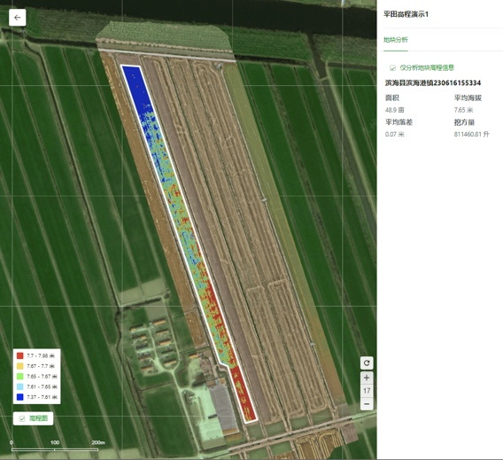 | 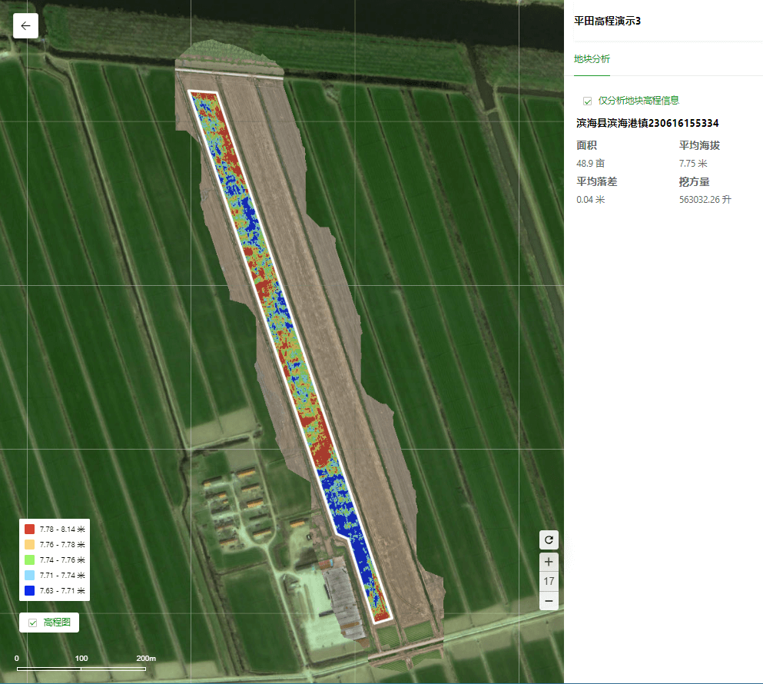
平田前 | 平田后

田块平整效果与等级划分按地形标高偏差为3个状态，对应表3，分别是优秀、良好、合格，其中地形标高偏差± 2 cm分为优秀，± 3 cm分为良好，± 5 cm分为合格。
表3 基于田块平整度的秋打浆还田作业效果评价
地形标高偏差（cm） | 作业效果等级
± 2 | 优秀
± 3 | 良好
± 5 | 合格

6. 注意事项
本条规定了春季整地操作注意事项。
因秋季作业后秸秆被压埋在0～20 cm土层，尽管在春季秸秆已经腐解大半，但仍有部分秸秆未能完全腐解。因此，在春季作业应当注意浅整地，避免将秸秆翻出。

三、主要试验或验证的分析、综述报告，技术经济论证，预期的经济效益、社会效益和生态效益

（一）主要试验或验证的分析、综述报告
编制组在东北黑土地水稻重要产区建立秋打浆技术试验示范基地6处，分别在辽宁省盘山县、吉林省前郭县、黑龙江省泰来县、梅里斯区、富拉尔基区、兴凯湖农场，核心示范区超过3000亩，重点研究示范了秋打浆技术及新型作业机具在不同的积温条件、年型和土壤类型下的田间表现，特别是在秸秆腐解、土壤质量提升、水稻长势和甲烷排放等方面，并基于田间观测，不断改进、优化秋打浆还田技术及作业机具。
多年多点试验结果表明：一是从空间上看，即使在有效积温最低的黑龙江省梅里斯区，采用秋打浆还田技术作业后，水稻插秧前，秸秆腐解率依然可达30%，泡田后无秸秆漂浮，插秧后返青分蘖良好，无需补苗；而在积温条件最好的辽宁省盘山县，即使秸秆还田作业时间推迟至12月初，翌年插秧前秸秆腐解率依然可达35%。二是从不同年型来看，以黑龙江省泰来县阿拉新村种植大户黄力群家田块为例，自2019～2024年连续6年使用该技术作业后，水稻生长均表现出稳定的增产效果，平均增产12%，2020年受灾年份增产20%以上，表现出良好的抗灾能力。三是从地形来看，水稻收获后，低洼涝地无需排水，直接作业即可；岗地仅需补水至田面3 cm水层，即可确保作业效果，具有较好的广适性。
综合各示范点、连续多年的田间表现，研制的秋打浆农机具可将秸秆压埋至土壤15～25 cm，压埋率90%以上（图1）。该技术处理后的土壤温度条件明显改善，翌年春天化冻快，地温较其他处理高0.5～1.0℃，提前了水稻插秧时间。在水稻生长期，该技术作业后的田块水稻长势齐整均匀，成熟度一致，无病害发生，无倒伏（图3）。该技术有效解决了由于水稻秸秆腐解难、插秧期水稻漂浮、秸秆腐解高峰与水稻分蘖高峰重合导致的水稻生长不良的难题。
2022年9月、2023年4月和9月和2024年9月编制组在齐齐哈尔市泰来县示范基地连续举办了4次现场会，先后邀请农业农村部、中国农业科学院、黑龙江省农业农村厅、北大荒集团等相关部门代表，分别针对秋打浆农机作业效果、翌年春季秸秆腐解情况和示范田水稻长势及现场测产进行实地观摩和现场交流。与会专家认为，该技术农机农艺融合度好，作业效率高，秸秆腐解效果佳，为破解黑土稻秸还田难题、降低碳排放强度、提高水稻单产提供了重要路径。黑龙江省土壤肥料学会组织有关专家对秋打浆秸秆还田技术示范田进行了现场实收测产，结果表明该技术作业后，示范田亩产658.9 kg，较全量春旋还田、半量春旋还田分别增产17.7%和10.2%。
该技术表现出良好的节本增产增收的效果，受到农民的热烈欢迎，也受到当地农业部门领导的充分肯定，新华网、中国农科院、齐齐哈尔电视台等多家媒体对该技术进行了题名为“创制水稻秋水切埋还田技术，开辟黑土地绿色增效新路径”的报道和转载。本标准的编制可为秋打浆技术的推广和生产应用提供指导，使其有源可寻，有据可依。
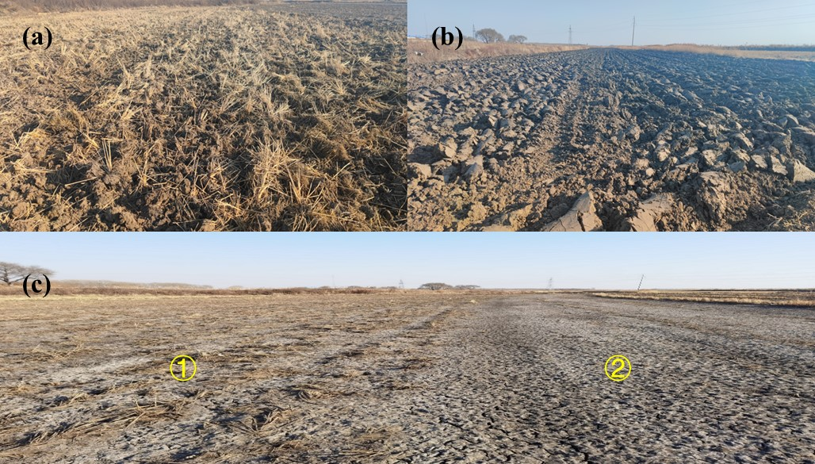

图1 不同还田方式下水稻秸秆的压埋效果（a. 秋旋还田；b. 秋深翻还田；c. 秋打浆还田，其中①为传统机械作业效果，压埋率不足50%，②为新型农机具作业效果，压埋率90%以上；拍摄于2023年11月03日）

（二）技术经济论证、预期的经济效益和社会效益及生态效益
经济效益：水稻秸秆秋打浆还田技术的实施，不仅能够减少化肥的使用，还能将腐解的秸秆作为高效的有机肥料，提高土壤肥力，减少土壤对化肥的依赖，降低农民的生产成本。此外，秸秆还田可以增加土壤的有机质含量，提高土壤的保水保肥能力，进而提升水稻的产量和品质，增加农民的收入。该技术的推广还能够促进相关机械设备的研发和销售，带动农业机械行业的发展。同时，减少秸秆焚烧所需的处理费用和环境治理成本，节省公共资源，实现经济效益的最大化。
生态效益：本标准的制定与实施，在生态环境保护方面具有重要作用。通过秸秆还田，能够有效减少秸秆焚烧产生的CO₂、CO、SO₂等有害气体的排放，降低空气污染，减缓温室效应。此外，秸秆还田可以增强农田的生态系统稳定性和抗逆能力，维持土壤生物多样性，促进微生物和有益生物的繁殖，改善农田生态环境，从而推动农业可持续发展，促进人与自然的和谐共生。
社会效益：本标准为利用秋打浆技术进行水稻秸秆还田作业提供了技术依据。通过秸秆还田，减少了秸秆焚烧现象，有效降低了大气污染物排放，改善了空气质量，提升了农村的生活质量。从长远来看，该技术对耕地的可持续性具有显著的保护作用。此外，该技术的推广有助于普及和应用农业技术，提高农民的科学素养和种植水平。其实施不仅能够创造更多的就业机会，增加农民的收入来源，推动农村经济发展，还能通过良好的生态环境和现代农业技术的应用，吸引年轻一代返乡创业，促进农村人口结构优化和社会稳定。

四、与国际同类标准技术内容的对比情况，或者与测试的国外样品、样机的有关数据对比情况
国际上尚无同类标准。

五、以国际标准为基础的起草情况，以及是否合规引用或者采用国际国外标准，并说明未采用国际标准的原因
国际上尚无同类标准。

六、与有关的现行标准、法律、法规和强制性标准的关系
本标准与我国现行的法律、法规、行政规章等约束性文件保持一致。借鉴引用了农业机械关于旋耕、农业种植过程中沼液、复合微生物肥料以及农用沼液等方面的相关标准，采纳了相关文献和国家标准的一些技术参数，与现行的法律、法规无冲突

七、重大意见分歧的处理依据和结果
无。（说明各方面专家对标准主要内容（如参数、指标、试验方法）有哪些重大分歧，以及标准起草单位在修改完善标准过程中，对专家分歧意见的处理情况和处理的主要依据。）

八、涉及专利的有关说明
无。

九、实施标准的要求，以及组织措施、技术措施、过渡期和实施日期的建议等措施建议
无。（主要说明贯彻实施标准所需条件，包括应采取的组织措施、技术措施、过渡办法和实施日期的建议等措施建议。）

十、其他应予说明的事项
无。

《东北稻田秋打浆技术规范》编制小组
2025年3月23日

参考文献
- Farid E, Ding W, Ding Q, et al. Field investigation of a trash-board, tillage depth and low speed effect on the displacement and burial of straw. Catena, 2015, 133(2-3): 385-393.
- Li, J., Ye, X., Zhang, Y., Chen, J., et al. Maize straw deep-burying promotes soil bacteria community abundance and improves soil fertility. Journal of Soil Science and Plant Nutrition, 2021, 21, 1397-1407.
- Mari I A, Chandio F A, Ji C, et al. Performance and evaluation of disc tillage tool forces acting on straw incorporation soil. Pakistan Journal of Agricultural Sciences, 2014, 51(4): 855-860.
- Müller A, Nunes M T, Maldaner V, et al. Rice drying, storage and processing: effects of post-harvest operations on grain quality. Rice Science, 2022, 29(1), 16-30.
- Ran C, Gao D, Liu W, et al. Straw and nitrogen amendments improve soil, rice yield, and roots in a saline sodic soil. Rhizosphere, 2022, 24, 100606.
- Torotwa I, Ding Q, Makange N R, et al. Performance evaluation of a biomimetically designed disc for dense-straw mulched conservation tillage. Soil and Tillage Research, 2021, 212: 105068-105077.
- Xu G, Xie Y, Ding Q, et al. Effect of straw length, stubble height and rotary speed on residue incorporation by rotary tillage in intensive rice-wheat rotation system. Agriculture, 2022, 12(2), 222.
- Zeng Z, Chen Y. Simulation of straw movement by discrete element modelling of straw-sweep-soil interaction. Biosystems Engineering, 2019, 180(2): 25-35.
- Zeng Z, Ma X, Chen Y, et al. Modelling residue incorporation of selected chisel ploughing tools using the discrete element method (DEM). Soil and Tillage Research, 2020, 197(4): 104505.
- 曹东阳, 程鹏, 丁伟. 光合细菌复配柠檬酸铜对移栽稻田水绵防效的研究[J]. 植物保护, 2023, 49(03): 121-127.
- 曹正男, 赵振东, 张海龙, 等. 黑龙江省水稻秸秆还田现状及展望[J]. 中国稻米, 2022, 28(02): 20-23.
- 陈将赞, 戴以太, 杨廉伟, 等. 不同除草剂组合和防除方式对麦田杂草的防除效果试验[J]. 浙江农业科学, 2022, 63(04): 772-774+776.
- 程志立, 杨富安. 旱地胡麻秋施肥秋覆膜穴播高产栽培技术[J]. 农业科技与信息, 2016, (01): 74.
- 董桂军, 怀宝东, 张阔. 寒地水稻田不同整地模式对泡田水用量及产量性状的影响[J]. 黑龙江科学, 2019, 10(16): 9-11.
- 方会敏, 姬长英, Ahmed Ali Tagar, 等. 秸秆-土壤-旋耕刀系统中秸秆位移仿真分析[J]. 农业机械学报, 2016, 47(01): 60-67.
- 郭俊, 姬长英, 方会敏, 等. 正反转旋耕后土壤和秸秆位移试验分析[J]. 农业机械学报, 2016, 47(5): 21-26.
- 韩梅, 李东坡, 武志杰, 等. 持续六年施用不同磷肥对稻田土壤磷库的影响[J]. 土壤通报, 2018, 49(04): 929-935.
- 黄春利, 邹秀珍. 不同时期晒田对水稻成穗率及产量的影响试验研究[J]. 农技服务, 2016, 33(02): 12-13.
- 黄玉霞. 旋耕机对水稻田土壤物理性质的影响[J]. 农机使用与维修, 2023, 9: 91-93.
- 黄玉祥, 高鹏洋, 张庆凯, 等. 免耕播种机切茬导草组合式草土分离装置设计与试验[J]. 农业机械学报, 2020, 51(5): 67-78.
- 贾伟, 周怀平, 解文艳, 等. 长期秸秆还田秋施肥对褐土微生物碳、氮量和酶活性的影响[J].华北农学报, 2008, (02): 138-142.
- 李春娟, 宋彬彬, 闫丽娜. 玉米秋整地秋施底肥技术[J]. 农民致富之友, 2012, (24): 125+184.
- 李继福, 李小坤, 鲁剑巍. 秸秆还田条件下稻作区钾肥优化施用策略[C]//中国植物营养与肥料学会化学肥料专业委员会, 国际植物营养研究所, 中国农业科学院国际植物营养研究所植物营养创新研究联合实验室. 肥料养分高效利用策略-化肥零增长下养分高效利用国际学术研讨会论文集. 长江大学农学院; 华中农业大学资源与环境学院; 2016:8.
- 李继福. 秸秆还田供钾效果与调控土壤供钾的机制研究[D]. 华中农业大学, 2015.
- 龙胜碧, 吴平成, 黄万花, 等. 水稻秸秆还田化肥减量试验研究[J]. 农业科技通讯, 2018, (04): 127-129+195.
- 吕绪敏. 水田搅浆刀的设计理论与机械化搅浆模式研究[D]. 南京农业大学, 2020.
- 齐华, 刘明, 张卫建, 等. 深松方式对土壤物理性状及玉米根系分布的影响[J]. 华北农学报, 2012, 4: 32.
- 申承均, 韩休海, 于磊. 国内外水稻种植机械化技术的现状与发展趋势[J]. 农机化研究, 2010, 32(12): 240-243.
- 宋喜津. 水稻栽培的水肥管理与晒田时机合理选择[J]. 农机使用与维修, 2022, (07): 150-152.
- 王婧, 张莉, 逄焕成, 等. 秸秆颗粒化还田加速腐解速率提高培肥效果[J]. 农业工程学报, 2017, 33(06): 177-183.
- 王秋菊, 高中超, 张劲松, 等. 黑土稻田连续深耕改善土壤理化性质提高水稻产量大田试验[J]. 农业工程学报, 2017, 33(09): 126-132.
- 王子龙, 刘传兴, 姜秋香, 李世强, 柴迅. 气候变暖对冻结期黑土碳氮循环关键过程及指标的影响[J]. 环境科学, 2021, 42(4): 1967-1978.
- 徐高明, 丁启朔, 汪小旵, 等. 秸秆-土壤-旋耕机交互下秸秆位移与埋覆效果研究[J]. 农业机械学报, 2022, 53(07): 23-29.
- 徐高明, 汪小显, 何瑞银, 等. 基于复合指标与测试技术的旋耕秸秆还田质量评价研究[J]. 农业机械学报, 2022, 53(2): 58-67.
- 杨海霞, 崔秀梅, 杜占文, 等. 秋季施肥对宁南山区枸杞生长的影响[J]. 北方园艺, 2012, (21): 144-146.
- 杨军, 黄淑娥, 张金恩, 等. 晒田土壤含水量对水稻有效分蘖的影响[J]. 中国农学通报, 2016, 32(24): 36-42.
- 杨彦明, 周袆, 王庆宇, 等. 深松对黑土物理特性及真菌群落结构的影响[J]. 沈阳农业大学学报, 2024, 55 (02).
- 于雨生. 稻田水绵的发生与综合防治技术[J]. 现代农村科技, 2012, (15): 33.
- 袁畅, 李蔚, 黄玉英, 等. 晒田环境胁迫对克氏原螯虾卵巢组织、卵黄蛋白原及营养物质代谢的影响[J]. 西南农业学报, 2024, 37(02): 436-445.
- 严光彬, 李彦利, 孟令君, 等. 栽培因素对北方粳稻产量及米质的影响——第8报插秧时间对产量及米质的影响[J]. 垦殖与稻作, 2006, (06): 30-31+65.
- 袁天泽, 潘明安, 黄仁军, 等. 氮磷肥施用对水稻品质及稻田氮磷含量的影响[J]. 中国种业, 2010, (10): 53-55.
- 翟振, 李玉义, 郭建军, 等. 耕深对土壤物理性质及小麦-玉米产量的影响[J]. 农业工程学报, 2017, 33(11): 115-123.
- 赵吉坤, 宋武斌.秸杆留茬对水田耕作影响仿真分析[J]. 土壤通报, 2020, 51(4): 116-125.
- 周华, 李栋, 刘政源, 等. 秸秆旋埋还田后空间分布效果仿真与试验[J]. 农业机械学报, 2019, 50(9): 69-77.

